Тема 14. Мистецтво Західної Європи кінця 19 – 20 століття.
План
- Стиль модерн в мистецтві Західної Європи кінця 19-початку 20 ст.
- Модерністичні течії в мистецтві Західної Європи на поч. 20 ст.

  - Стиль модерн в мистецтві Західної Європи кінця 19-початку 20 ст.
Модернізм виник в кінці XIX — на початку XX століття. Модерном, тобто “новим”, назвали останній великий історичний стиль європейського та американського мистецтва кінця XIX — початку XX ст., модернізмом — систему художньо-естетичних стилів XX ст. Ідеологічне обґрунтування йому дав символізм. Очевидно, що модернізм — це вчення про модерн як стиль в мистецтві і літературі. Слово модерн (modern) означає модерний, новітній, сучасний. Поява його не була випадковою. Варто зазначити, що у філософії початку XX століття стали переважати песимізм, ірраціоналізм та індивідуалізм. Традиції художньої культури, побудовані на класичних зразках реалізму, коли дія відбувається в певний час, в конкретному місці, а сюжет твору є стрижнем, навколо якого обертаються всі герої і події, були зруйновані. Новий погляд на світ, як завжди, встановили вчені. Цього разу це були філософи і психологи. Людина, яка вивчає світ, мусить включати в об’єкт вивчення і свою свідомість. Зміщення інтересу з вивчення об’єкта на межу взаємодії суб’єкта і об’єкта є однією з особливостей нового наукового світогляду, що формується.
Сутність модернізму, особливості мистецтва модерну у Західній Європі кінця 19 – початку 20 століття Нові віяння XX століття знайшли відображення в мистецтві раніше, ніж в науковому і суспільному житті. Митці, літератори стали засобом вислову духу своєї епохи. Прорив несвідомого відбувся в сфері мистецтва. Утверджувалась культура, витоки якої знаходилися в глибинах індивідуальної психології. Художнім методом цієї культури був модернізм як сукупність різних течій. Йому притаманні деякі основні риси.
Так, модернізм допускає деформацію реальності або й взагалі відмовляється від очевидної дійсності, створюючи нову реальність, що базувалась на естетизації брутального та ірраціонального. Модернізм проголошував самоцінність творів мистецтва поза всяким зв’язком з життям. Це було мистецтво заради мистецтва. Крім того, виразники цього стилю пародіювали інші твори мистецтва, перш за все традиційного. І як вже було зазначено, суттю модернізму було звернення до колективного несвідомого. Модернізм як художня система зобов’язаний втечі від реального життя, відторгненню соціальних проблем, а також авангарду, який закликав розпрощатися зі спадком минулого і створити щось не схоже на традиційне мистецтво. Модернізм — це множинність художніх напрямів зі спільним світоглядом. Модернізм роздробив звичний художній образ, виділивши його окремі якості. Так, перебільшена увага митців до змісту образу отримала назву натуралізму, його виразність переросла в абстракціонізм, емоційна насиченість стала експресіонізмом, а багатозначність, надзвичайність і сьогодні відома як сюрреалізм. Модерністи вважали, що хаос сучасного життя сприяє загостренню почуття самотності людини, тому що ворожа дійсність лякає її своєю непереборністю. Модерн як стиль прагнув до прикрашування середовища, що оточувало людину, підкресленої активності впливу на життєві процеси, видовищності і декоративності навіть в дрібничках. Модернізм — це мистецтво дрібничок. Знову ж таки, однією з причин цього був конфлікт між високими ідеалами і буденністю життя людини на Заході. Тому модерн намагався компенсувати останнє художніми засобами. Цікаво, що стиль «модерн» з’явився саме на Заході. Багато які з західноєвропейських країн мали в той час свої колонії на Сході. Задоволений меркантильний інтерес рано чи пізно мусив трансформуватись в естетичний. Що й сталось в кінці XIX — на початку XX століття. А результатом цього інтересу було поєднання в стилі «модерн» європейських та східних традицій культури. Від західного мистецтва модерну дістались романтизм, чутливість і тверда лінійно-структурна основа. А від східного — площинність, декоративність і орнаментальність. Охоплюючи історію європейського суспільства і його культури, принаймні, за останні два століття, «модерн» для буденної свідомості представляється як вичерпний і цілісний образ цивілізації Старого Світу.
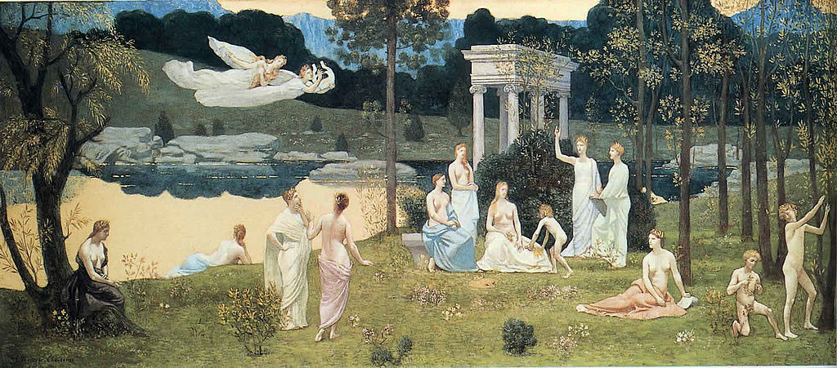
“Священний гай”
Головні представники західноєвропейського модерну кінця 19 – початку 20 ст. Представниками модерну у Франції були Пюві де Шаван (“Священний гай”) та Одилон Редон (“Кулясте око”, “Чудовисько, що літає”).
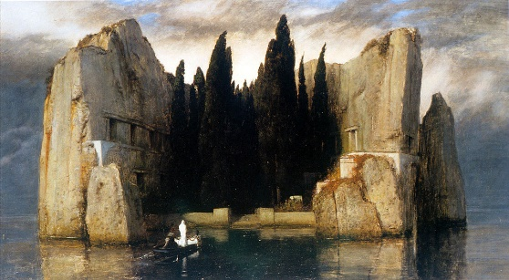
Арнольд Бьоклін “Острів мертвих”
Проте не лише символізм був основою стилістики модерну з її площинністю, орнаментальністю і вишуканістю (плакати і афіші Тулуз-Лотрека). У Німеччині модерн і символізм виявився у творах Арнольда Бьокліна (“Острів мертвих”) і Франца фон Штука (“Гріх”, “Люцифер”, “Війна”). Російський символізм – у творах В. Борисова-Муратова (“Кущ ліщини”, “Дафніс і Хлоя”). Представниками модерну в Росії були В. Сєров, В. Васнєцов, М. Нестеров, М. Врубель (останній одночасно і в Україні). У сценографії модерн яскраво виявився у творчості М. Реріха. Для модерну характерна зацікавленість міфологічними персонажами та алегоричними мотивами, а також образами, що вже існували в різних мистецтвах. У живописному міфі виступає потрійна умовність, символізм: самого міфу, історичної епохи та живописної мови (сфінкси, кентаври, лебеді як символи людських якостей). Побутує ідея становлення, росту і розвитку, відвертої любовної пристрасті, пориву та екстазу, а також – поряд з цим – ідея безвиході, знемоги і відчаю (Врубель). Орієнтація на природу як джерело символів відбулася на всіх рівнях мистецтва – від філософського (“філософія життя”; Гоген) – до декоративних: метелика, лілеї, жіночого волосся як окремих взятих з природи символів (наприклад, дзвіночки позначали бажання, соняшники – сонячну жагу до життя); наприклад, в ужитковому мистецтві поширилась мода на склянку у формі квітки чи ліхтар у формі горіха серед листя (французький архітектор Гімар). Для модерну характерний спонтанний і стихійний саморозвиток форм (архітектура іспанця Гауді), ніби запозичених з живої природи, який зумовлює принцип динамічної рівноваги (не просту симетрію мінералів і кристалів неживої природи). Синтез мистецтв призвів до відродження жанру мозаїки і фресок, культу “чистої лінії”, відсутності напівтонів у графічних творах. В архітектурі модерну видатний зразок – Ейфелева вежа (1889). З головних споконвічних постулатів архітектури: корисність, міцність, краса (Вітрувій) – модерн акцентував на першості краси, яка спирається на зручність. Будинки проектуються виходячи з внутрішньої структури інтер’єру, що призвело до асиметрії зовнішніх об’ємів. Архітектори часто застосовують стилізацію, підкреслюючи загальне в запозиченому стилі, трансформуючи ознаки запозиченого стилю згідно з своїми художніми смаками, перебільшуючи близькі собі риси. Принцип утворення архітектурного ансамблю – подібність об’ємів та силуетів, узгодженість масштабів та ритміки старої і нової забудови. Застосовуючи нові матеріали, архітектори намагалися подолати сухий раціоналізм будівельної техніки за допомогою вигадливого декору, який проте має другорядну роль. В декорі – мотиви флори і фауни в їх символічному значенні, різноманітному ритмі ліній різної кривизни. Видатні архітектори модерну – Х. ван дер Вельде в Бельгії, А. Гауді в Іспанії, Й. Гофман в Австрії, В. Городецьктий в Україні, Ф. Шехтель в Росії. Мистецтво кіно ХХ ст. відзначено творчістю Ч. Чапліна, С. Ейзенштейна, У. Діснея (мультиплікація), французів Р. Клера, А. Рене, поляка А. Вайди, японця А. Куросави, шведа І. Бергмана. Останньому (екзистенціалістові) належить пунктуальний, майже клінічний аналіз розпаду людських зв’язків (між чоловіком і жінкою, друзями, батьками і дітьми (“Осіння соната”, “Персона”, “Мовчання”, “Сцени з подружнього життя”)). В італійському кінематографі найповніше проявився неореалізм (Р. Росселіні, Л. Віконті, В. Де Сіка, М. Антоніоні, Ф. Фелліні “Ночі Кабірії”, “Солодке життя”, “Дорога” ).Експресіонізм представляють бельгієць Джеймс Сенсор, норвежець Едвард Мунк, група “Міст” з Дрездена, об’єднання “Синій вершник”(Оскар Кокошко).
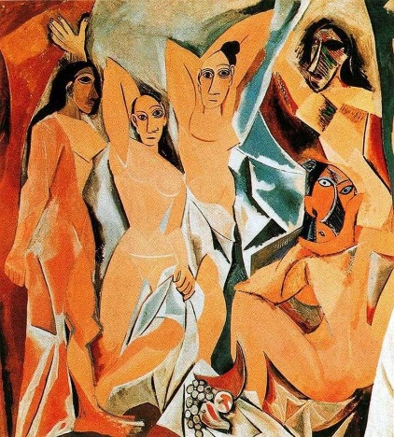
Пабло Пікассо (“Авіньйонські дівчата”)
В експресіонізмі – жах, безнадія і беззахисність, раціоналістичність. Кубізм – у Пабло Пікассо (“Авіньйонські дівчата”), нове трактування людських форм: неприродно пласкі, із спотвореними пропорціями, одночасно різні ракурси, фігури жінок ніби складені з окремих геометризованих площин і спрощених об’ємів. “Герніка” – жах, безумство, відчай світу, що йде в небуття. Черепи як символи смерті, хаос руйнування мистецькими засобами деформації. Засновники італійського футуризму вважали, що краса сучасного світу – у фабриках, залізницях, літаках і машинах, швидкості руху. В засобах дисгармонія кольорів, незібраність композиції. Руйнівна ідея футуристів – заклик зруйнувати музеї, вітати війну, мілітаризм та анархію. Абстракціонізм постає у творах Василя Кандінського, Казимира Малевича – це мистецтво безпредметне, що не має жодного відзвуку дійсності, це чисте, незалежне від матерії духовне життя.
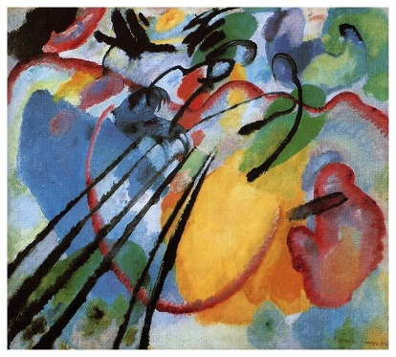
В. Кандінський, “Імпровізація” (1912)
В. Кандінський, “Імпровізація” (1912): Кольори і лінії можуть передати внутрішнє невиявлене почуття і передчуття. Жовтий – колір божевілля, синій – поклик у безкраї простори, пробудження потягу до чистого, зелений – символ ідеальної рівноваги, фіолетовий – болюче, згасаюче. Горизонталь – пасивна, жіноча, вертикаль – активна, мужня. Кандінський – останній представник літературно-психологічного символізму, подібно до А. Моро і М. Чюрльоніса, і разом з тим перший художник-абстракціоніст.
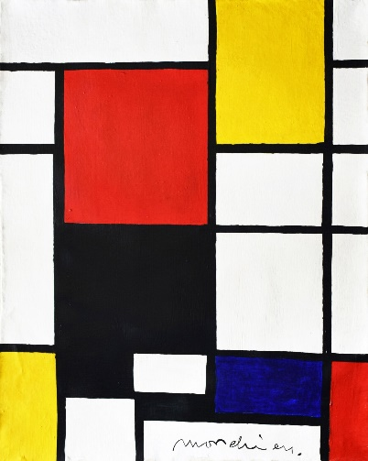
П. Мондріан (Композиція”, 1921)
П. Мондріан (Голландія) – чорні прямі лінії і три чисті кольори – червоний, синій, жовтий (“Композиція”, 1921). Казимир Малевич – винахідник супрематизму (поєднання імпресіоністичного абстракціонізму Кандінського і геометричного абстракціонізму Мондріана) – чистота відчуттів у композиціях з чорних, червоних і білих квадратів. (Пізніше повернувся до фігуративного живопису в реалістичних традиціях).
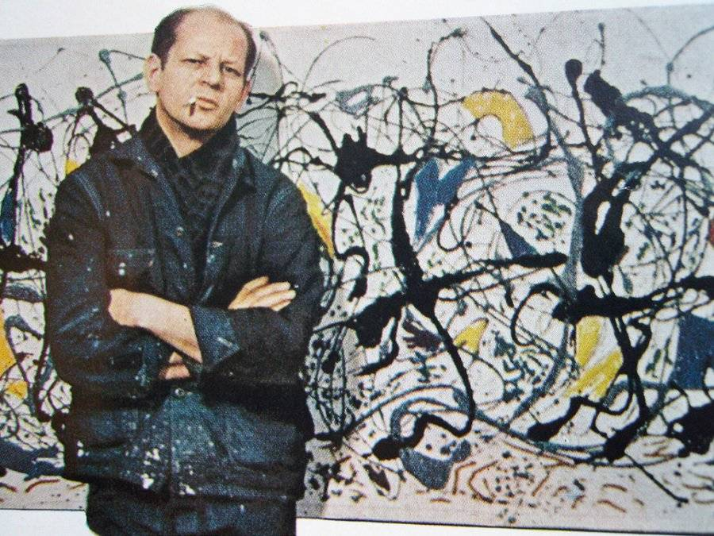
Абстрактний експресіонізм Джексона Поллока (розкидання фарб на полотно без пензля). 1939 р. на кошти Рокфеллерів засновано у Нью-Йорку Музей сучасного мистецтва. Сюрреалізм виник на ґрунті дадаїзму (“художнього хуліганства”), інтуїтивізму Анрі Бергсона (пізнання істини можливе лише з допомогою інтуїції, творчість є ірраціональним, містичним актом), психоаналізу З. Фрейда, на “психологічному автоматизмі” підсвідомості. Творчість – це диктування думки при відсутності будь-якої естетичної або моральної заклопотаності Отже, зі сказаного вище можна зробити наступні висновки: Головною ідеєю, яка формувала західну культуру ХХ ст., є глибокий інтерес літератури і мистецтва до людської особистості, яка розглядається у найрізноманітніших ракурсах. Прийшло розуміння того, що реальність значно ширша, ніж те, що сприймається почуттєво. Мистецтво ХХ ст. стало засобом розширення уявлень про реальність. Психологія модернізму виникла у першій половині ХХ ст. і була відбиттям духовної кризи індустріального суспільства. Модернізм прагнув заново створювати історію культури, критикуючи сайєнтизм, технократизм і позитивізм, на яких ґрунтувалася масова свідомість ХІХ ст. Людина постає самотньою і беззахисною, ніщо її ні до кого і ні до чого не прив’язує (Франц Кафка, Дж. Конрад, Е. М. Ремарк, Е. Хемінгуей). Втрата рівноваги між людиною і природою, життям і мистецтвом, наукою і музикою, культурою і цивілізацією знаходить свій вияв у творах мистецтва. На зміну органічному образові прийшов конструктивізм текстів як знакових систем. Естетизоване мистецтво частіше ніж в попередню добу звертається до інтелектуальної еліти. Вічна взаємодія добра і зла, життя і смерті, заперечення “чорно-білого мислення, абсолютних ідей і оцінок, надання переваги відносності, плинності усього в світі” – це свідомість культури ХХ століття. У світобаченні акцент перемістився з індивідуальності – на людину як представника людства, пов’язану з космічною нескінченністю світу. Так сприйнята свідомістю космічно взаємопов’язана реальність вимагала у мистецтві жорсткого препарування реальності. Полістилевість мистецтв першої половини ХХ ст. породила співіснування традиційних, неотрадиційних та модерністських стилів. Стиль модерн у зображальних мистецтвах вичерпав себе в перші десятиліття нового ХХ ст. і здрібнів, перейшовши на театральні афіші, рекламу, поштові листівки. Але в своїх найкращих досягненнях він призвів до створення нових монументально-декоративних і ужиткових жанрів, здатних естетизувати людське середовище, перетворювати його на шляхетніше, пробуджувати духовність широких мас і їх здатність протистояти техніцизмові наступних часів. Класиками модернізму були Джеймс Джойс, Марсель Пруст, Франц Кафка, Вірджінія Вульф. їх художні концепції під кінець XX століття перетворилися в пануючі тенденції розвитку культури. Ці художники перенесли акцент з активної взаємодії між літературою і життям у внутрішньо-текстову площину. Тобто тепер не дійсність впливала на літературу, а навпаки — література на життя
  - Модерністичні течії в мистецтві Західної Європи на поч. 20 ст.
У художній культурі сучасності відбуваються складні й неоднозначні процеси, пов’язані передусім зі зміною ціннісних орієнтирів, відходом від традицій, дегуманізацією мистецтва. З початку XХ століття в мистецтві відбувається формальний експеримент, який стає основою творчого методу модернізму. Модернізм завжди виступає з позицій відкриття нових шляхів художньої творчості, саме тому він часто називається авангардом. Усі авангардистські течії в європейському мистецтві мають одну спільну рису: вони відмовляють мистецтву в прямій зображувальності й заперечують пізнавальні функції мистецтва. За цим наступає заперечення самих форм, заміна картини чи статуї реальним предметом. Звідси абсолютно закономірним бачиться поява мистецтва поп-арту (напрям, що використовує образи продуктів споживання). З іншого боку, було б великою помилкою протиставляти реалізм і модернізм у мистецтві XX століття. Неоднозначність і складність розвитку художньої культури XX століття яскраво простежуються у мистецтві Франції. В образотворчому мистецтві Франції, особливо в живописі, уже із самого початку XX століття помітний суттєвий відхід від реалізму. Французький живопис пройшов через усі етапи й варіанти формалістичного мистецтва. Франція стала батьківщиною фовізму, кубізму та його різновиду – пуризму, вона дала своїх дадаїстів, сюрреалістів, абстракціоністів. Найменше у Франції отримали розвиток футуризм і експресіонізм. У 1905 р. на виставці в Парижі художники Анрі Матісс, Андре Дерен, Моріс де Вламінк, Альбер Марке, Жорж Руо, Кес Ван Донген та інші виставили свої твори, які за різке протиставлення незвичайно яскравих кольорів і спеціальну спрощеність форм критика назвала творами «дикунів» – lesfauves, а весь напрям отримав назву фовізм. У фовістів із їх розумінням співвідношення плям чистого кольору, зведеним до контуру лаконічним малюнком, простим «по-дитячому» лінійним ритмом, виявилися величезні можливості для вирішення декоративних завдань. Найбільш талановитим з фовістів був, безперечно, Анрі Матісс (1869-1954). Він пройшов через захоплення імпресіоністами, проте в пошуках підвищеної інтенсивності, яскравості та сили кольору, чистого й звучного прийшов до спрощеності площинності форм. Він цікавився чисто формальними завданнями, тому предметом його зображень є найбільш прості мотиви: картаті тканини й крісла, квіти, оголене або напівголе тіло. Його не цікавить передача освітлення. У його полотнах майже немає об’єму, простір лише накреслений («Севільський натюрморт»). Композиція у А. Матісса будується на контрасті кольорів (зелена оббивка дивану, рожевий фон, зелень квітки в горшку). Лінії малюнку в А. Матісса завжди дуже лаконічні, вишукано-ритмічні. («Мароканець Аміло», «Сімейний портрет»). Підвищена звучність кольору, яскраві площини без напівтонів, умовність форми й простору з їх схематизованими лініями – усі ці якості повною мірою проявились у декоративних працях Матісса («Панно «Танець» і «Музика»). В обох панно зображені фігури в русі, динаміці, у них немає ніякої індивідуалізації образів, важко навіть зрозуміти стать зображених. Усе підкорене загальному площинному й кольоровому ритму. А. Матісс-декоратор – це ціла сторінка монументально-декоративного живопису першої половини XX століття Водночас А. Матісс не символіст, він не нав’язує кольору символікоалегоричний смисл. Його картини не треба розгадувати, як ребус. Це образи, які втілюють спокій, споглядальність, ясність, витончено живописні чи бурхливо оптимістичні за колоритом. Однак варто зауважити, що його оптимізм – це результат свідомого відходу від трагічних колізій епохи. Колір був основним виражальним засобом у полотнах художника («Червона кімната», «Будуар», «Натюрморт із килимом»). Людська фігура в полотнах А. Матісса трактується лише як частина вишуканого узору, що вплетена в орнамент («Червона кімната», «Червоні рибки»). За життєрадісністю світовідчуття, сонячністю палітри близьким до Матісса є Рауль Дюфі. Сцени скачок, морські пейзажи, вітрильні регаті він створює на полотні звучним, рухомим дрібним мазком («Човни на Сені»). У декоративізмі його картин немає монументалізму А. Матісса, переходи синього, від майже чорного до акварельно-прозорої блакиті, а також майже дитячий почерк не сплутаєш ні з чиїм. Близьким до А. Матісса є Альбер Марке (1875-1947), а також Моріс де Вламінк (1876-1958), для якого характерна підвищена експресивність у відтворенні світу. Різкими кольоровими акордами він створює образ похмурої природи, передає відчуття нудьги й самотності («Повінь в Іврі»). Ще більш експресивним, нервовим є мистецтво Жоржа Руо, що тяжіло до гротеску (серія «Клоуни», «Ми з’їхали з глузду», «Білий П’єр»). Як й у Вламінка, великий вплив живопису Ван Гога відчувається також у творчості Андре Дерена (1880-1954). На його творчість також вплинули Ж. Сера і П. Сіньяк («Суботній день»). Особливе місце серед французьких художників початку XX століття посідає Амедео Модільяні (1884-1920). Багато що споріднює його з А. Матіссом – лаконізм лінії, чіткість силуету, узагальненість форми. Однак образи А. Модільяні набагато камерніші, інтимніші («Портрет А. Ахматової»). Лінія А. Модільяні володіє незвичною красою. Малюнок передає тендітність і вишуканість жіночого тіла, гнучкість довгої шиї, гостру характерність пози чоловіка. А. Модільяні можна впізнати за особливим типом обличчя: близько посаджені очі, лаконічна лінія маленького роту, чіткий овал, проте все це зовсім не применшує індивідуальності кожного образу. До мистецтва XX століття належать імена художників-одиночок, які не приєдналися ні до одного напряму, як-от: Моріс Утрілло (1883-1955), Анрі Руссо. Зокрема, А. Руссо став вождем примітивізму, напряму, названому так за «наївність» зображуваного на полотні. 2. Мистецтво експресіонізму. Серед авангардистських напрямів початку XX століття одним із найяскравіших, складних і суперечливих є експресіонізм. Мистецтво експресіонізму починається в Німеччині. Його ідеолог Ернст Людвіг Кірхнер вважав експресіонізм напрямком, специфічно властивим німецькій нації (термін expression – вираз – тлумачилось ним, як внутрішній вираз урочистості духу над матерією). Попередниками експресіоністів були бельгійський художник Джеймс Енсор (основні мотиви творчості – маски та скелети з вираженням жаху перед дійсністю); норвезький художник Едвард Мунк ( його картини критика назвала «криками часу»); швейцарець Ф. Ходлер (один з представників символізму); голландець Ван Гог. Початок експресіонізму як художнього напрямку було покладено в 1905 р. організацією «Міст», яку створили в Дрездені студенти архітектурного факультету Вищого технічного училища: Е. Кірхнер, Е. Хеккель і К.Шмідт-Ротлуф. До них приєдналися Е. Нольде, М. Пехштейн, Кес Ван Донген та ін. У своїй творчості вони прагнули виразити драматичну спрямованість людини у світі – у геометрично спрощених, грубих формах, через повну відмову від передачі простору в живописі, що оперував негармонійними тонами. Їхня творчість, переповнена жахом перед дійсністю й майбутнім, відчуттями власної неповноцінності, по суті, була просякнута раціоналістичним розрахунком. З 1906 по 1912 р. члени організації «Міст» періодично влаштовували виставки то в Дрездені, то в Кельні. У 1910 р. В. Кандинський і Ф. Марк створили альманах під назвою «Синій вершник», а в наступному році організували виставку під цією ж назвою. Ця виставка поклала початок другому об’єднанню експресіоністів «Синій вершник» (1911-1914). Його головними фігурами були Василь Кандинський і Франц Марк. До них приєдналися Август Макке, Пауль Клеє, Альфред Кубін, Оскар Кокошка. На початок Першої світової війни обидва об’єднання розпались. Після війни деякі експресіоністи пішли в абстракціонізм, інші захопились примітивізмом. У творчості деяких зазвучали соціальні мотиви, як наприклад, у Георга Гроса (1891-1959) й Отто Дікса (1891-1969). Отто Дікс відобразив увесь жах війни у відомій, однак знищеній фашистами в 1933 р., картині «Окоп» і в 50 офортах серії «Війна». Найбільш вірними позиціям експресіонізму виявились австрієць Альфред Кубін (1877- 1955) з творами, близькими до Ф. Кафки, – повними галюцинацій, пронизаними містицизмом, у яких ірреальність образів уживається з натуралістичними деталями (ілюстратор Ф. Достоєвського, Е. Т. А. Гофмана, А. Стріндберга, Е. По), а також Оскар Кокошка (1866-1980) з його драматичними композиціями – «портретами міст», образами, навіяними філософією З. Фрейда, у яких людина зображується слабкою, як дещо незловиме, розпливчасте («Портрет доктора-психіатра Фореля», «Червоне яйце», «Прага»). Повна відмова від ілюзорного простору, площинне трактування предметів, улюблені персонажі – проститутки, злочинці, душевнохворі – такою є похмура поетика експресіоністів. Для членів групи «Міст» характерна творчість, що стала свідченням розгубленості і душевної спустошеності. «Синій вершник» був ще більш антиреалістичним об’єднанням. 3. Кубізм як напрям авангардистського мистецтва. Становлення іншого напрямку авангардизму – кубізму пов’язано з творчістю французьких художників Ж. Брака і П. Пікассо. У 1907 р. в Парижі влаштовано посмертну виставку П. Сезанну, що мала великий успіх. Схематизація форм, яку побачили майбутні кубісти в П. Сезанні, і геометризація в тільки що відкритій африканській скульптурі, стали поштовхом для створення цього напряму. Як й експресіоністи, кубісти відмовились від ілюзорного простору, від всякого натяку на повітряну перспективу, фетишизували конструкцію картини. Поставивши на чолі строгу побудову предмету, що був відкритий для огляду зі всіх сторін, кубісти любили підкреслювати, що вони пишуть не як бачать, а як знають. Причому відповідно до сучасного розвитку природничих наук. Останнім етапом кубізму в живописі став орфізм (термін Г. Аполінера). Початком кубізму можна вважати появу твору П. Пікассо «Авіньонські дівчата» (1907-1908), у якому є певна сюжетність, однак немає повітряної перспективи, а фігури деформовані. Композиція будується на спеціально різному моделюванні її частин. Видима форма розкладається на складові елементи для створення нової форми. У майстерню П. Пікассо приходять Ж. Брак, А. Дерен, навколо нього збираються молоді художники. Формуються в такий спосіб основи мистецтва кубізму. Форми предметного світу руйнуються, людська фігура перетворюється в поєднання увігнутих і вигнутих площин. Зображення статичне (П. Пікассо «Жінка з віялом», «Танець з покривалами»). У картині П. Пікассо «Три жінки» рух переданий через три різні пози. У 1908 р. групою поетів і художників, куди увійшли П. Пікассо, Ж. Брак, Гертруда Стайн і Лео Стайн, а також історіограф кубізму Даніель Анрі Канвелер, створено об’єднання «Бато-Лавуар». У 1911 р. утворилась нова група кубістів у майстерні Жака Війона, до якої приєднались Марсель Дюшан, Альбер Глез, Жан Метценже, Фернан Леже, Франсіс Пікабія, Франтішек Купка. Тут сильнішими були абстракціоністські тенденції. Зокрема, роботи Ф. Леже (1881-1955) будуються, передусім, на співставленні кольорових площин чистих тонів («Курці», «Дама в блакитному»). Згодом творчість Ф. Леже буде повністю присвячена оспівуванню машини як єдиного гідного для зображення предмета. Однак згодом він звертається до зображення людини, хоча й залишається вірним конструктивізму. За теорією кубізму, картина – це самостійний організм, і вона впливає не образом, а формальними засобами, своїм ритмом. На думку Г. Аполінера, кубістичні твори ставляться до старого мистецтва, як музика до літератури. «Не мистецтво імітації, а мистецтво концепції», – наголошує Г. Аполінер. На думку теоретиків кубізму, краса картини не має нічого спільного з красою реального світу, вона будується тільки на пластичному почутті. Найбільш послідовно кубізм проявився в творчості Жоржа Брака (1882- 1963) («Чорні риби», «Скрипка та труба»). Ж. Брак у свої композиції завжди у вишуканій гамі сірих, жовтих, зелених, коричневих тонів уводить аплікації, справжні куски паперу чи дерева, вносячи у такий спосіб в абстрактну форму елемент реального світу («Арії Баха»). Предметність форми в нього ще зберігається, проте скоро перетвориться в зображувальний знак-символ, що уточнює сюжет. І тоді це стане останнім кроком кубізму до абстрактного живопису. Кубісти завжди підкреслювали свою аполітичність. Тому досить показовим є те, що їх роз’єднання відбулося в 1914 р. Після Першої світової війни багато кубістів зайнялися декоративним мистецтвом. З кубізмом пов’язані перші формотворчі експерименти в скульптурі створені Олександром Архипенком (народився в1887 р. у Києві, помер в 1964 р. в США). Йому належить винахід контрформи (заміна випуклих частин увігнутими чи пустотами), поєднання різних матеріалів та їх розфарбовування (скульптуро-живопис), «ліпнина світлом» (ажурна скульптура з підсвічуванням усередині). На позиціях кубізму стояли також А Лоран, Ж. Ліпшиц, О. Цадкін, А. Джакометті. На відміну від кубізму такий напрям, як футуризм заявив про себе спочатку через маніфести. Футуризм став першим відверто ворожим до реалізму напрямом. У 1909 р. були опубліковані 11 тез О. Марінетті, у яких проголошено апофеоз бунту, «наступу», «гімнастичного кроку», «ляпасу й удару кулака», а також «краси швидкості», тому що в сучасному світі «автомобіль прекрасніший за Самофракійську Перемогу». Футуристи заперечували мистецтво минулого, закликали до руйнування музеїв, бібліотек, класичної спадщини: «Геть археологів, академії, критиків, професорів». Віднині страждання людські повинні цікавити художника не більше, як «скорбота електролампи». Батьківщина футуризму – Італія, тому й найбільше футуристів серед італійських художників: У. Боччоні, К. Карра, Л. Руссоло, Дж. Северіні та ін. Вони прагнули створити нове мистецтво – свого роду апофеоз великих міст і машинної індустрії. Футуризм (від лат. futurum – майбутнє) виступив з апологією техніки, урбанізму, абсолютизацією ідеї руху. На відміну від кубістів футуристи з їх культом сили активно втручались у суспільне життя, нерідко виконуючи при цьому реакційну роль. Недаремно вождь футуризму О. Марінетті в роки фашизму зближується з Муссоліні. Однак уже в 20-роки футуризм вичерпує себе. 4. Абстракціонізм. Найбільш крайня школа модернізму – абстракціонізм склався як напрям на початку XX століття. Абстракціонізм ще називають безпредметним мистецтвом, оскільки художники-абстракціоністи відмовляються від зображення предметного світу. Теоретики абстракціонізму виводять його від П. Сезанна через кубізм. Саме таку еволюцію – від зображувальності через «ідеальну реальність» до повної безпредметності пройшов один із засновників «неопластицизму» Пітер Корнеліс Мондріан (1872-1944), який уважав, що чиста пластика створює чисту реальність. Послідовники Піта Мондріана проголошували створення універсального образу світу за допомогою прямокутників різного кольору, віддалених один від одного жирною чорною лінією. Так з’явились численні композиції без назви, під номерами чи літерами. П. Мондріан був буквально одержимим культом рівноваги вертикалей і горизонталей і порвав зі своїми однодумцями. Програмні установки П. Мондріана в 40-і роки були підхоплені італійськими «конкретистами» («Композиція червоного, жовтого, синього і чорного», «Композиція А»). Інший засновник абстракціонізму – Василь Кандинський (1866-1944) створив свої перші безпредметні твори ще раніше за кубістів. У своїй праці «Про духовне в мистецтві» він проголошує відхід від натури, від природи до «трансцендентальних» сутностей явищ і предметів; він цікавиться проблемами зближення кольору з музикою. Безперечно, В. Кандинський перебуває під великим впливом символізму. Саме символізм вплинув на його розуміння чорного, наприклад, як символу смерті, білого – як народження, червоного – як мужності. Горизонтальна лінія втілює пасивне начало, вертикаль – активне начало. В. Кандинський був останнім представником літературно-психологічного символізму, так само як Моро у Франції і Чюрльоніс у Литві, і водночас першим абстрактним художником. Картини В. Кандинського цього періоду є яскравими полотнами, у яких безформні плями інтенсивного кольору в красивих поєднаннях перетинпються кривими чи звивистими лініями, що іноді нагадує ієрогліфи. Картини В. Кандинського нагадують чимось зафіксовані у фарбах фотографічні ефекти світла («Композиція Х», «Чорний і фіолетовий»). Третій засновник абстрактного живопису Казимир Малевич (1878-1935). Він поєднав імпресіоністський абстракціонізм В. Кандинського і сезаннівський геометричний абстракціонізм Мондріана у винайденому ним супрематизмі (від фр. supreme – вищий). К. Малевич навчався в Київській художній школі, а потім – у Московському училищі живопису, скульптури та архітектури. З 1913 р. він створив власну систему абстрактного живопису, виражену ним у картині «Чорний квадрат», назвавши цю систему «динамічним супрематизмом». У своїх теоретичних працях він пише, що в супрематизмі «про живопис не може бути й мови, живопис давно пройшов і сам художник – забобон минулого». «Чорний квадрат» К. Малевича увійшов в історію як найвищий вираз крайнощів модерністського мистецтва. Послідовниками й учнями К. Малевича в Росії були Л. Попова О. Розанова, І. Пуні, Н. Удальцова (група «Супремус»). Особливий напрям в абстракціонізмі – променізм – очолювали Михайло Ларіонов і Наталія Гончарова. На їхню думку, усі предмети – це сума променів. Завдання художника – пошук і фіксація перетинання променів, що сходяться в певних точках, тобто лініях, що представляють їх у живописі. Абстракціонізм в скульптурі виразився значно менше. З приходом до влади фашистів центри абстракціонізму переміщуються в Америку. У 1937 р. в Нью-Йорку створюється музей безпредметного живопису, заснований сім’єю мільйонера Гугенхейма, в 1939 р. – Музей сучасного мистецтва, створений на гроші Рокфеллера. У післявоєнний період нова хвиля абстракціонізму була підтримана величезним розмахом реклами. У твори абстрактного живопису вкладають капітал. Мистецтво виражає дисгармонію сучасного світу та стає мовою знаків. Невипадково абстракціонізм у цей час називається абстрактною каліграфією. Американським художником Джексом Поллоком (1912-1956) уведено термін «дріпінг» – розпилювання фарб на полотно без використання пензля. У Франції це називається ташизмом (від сл. tache – пляма), в Англії – живописом дії, в Італії – ядерним живописом. Абстракціонізм не був останньою з авангардних течій, що виникли в перші десятиліття XX століття. У 1916 р. в Цюріху емігрантська богема організувала артистичний клуб «Клуб Вольтера». Його засновником був поет Трістан Тзара, румун за походженням, який знайшовши в словнику слово «дада» – гра в коники, став засновником нового напрямку – дадаїзму. Після того як центр дадаїзму перемістився до Парижа, до нього приєдналися художники М. Дюшан, Ф. Пікабія, Х. Міро та ін. Дадїзм – це хаотичний, яскравий, тимчасовий, без будьякої програми виступ авангардистів. Так, на нью-йоркській виставці 1917 р. М. Дюшаном виставлено різноманітні колажі («readymade» – готові вироби, що вводились у зображення, наприклад, наклеєна на полотно тирса, недопалки, газети тощо), у які навіть був включений пісуар. Демонстрація супроводжувалась «музикою» биття в ящики та банки й танцями в мішках. Заклики дадаїстів такі: «Знищення логіки, танець імпотентів є дада, знищення майбутнього є дада». 5. Сюрреалізм. Творчість Сальвадора Далі. На ґрунті дадаїзму, спочатку лише як літературна течія, виник сюрреалізм (від. surrealite – надреальне). Цей термін вперше прозвучав у 1917 р. у передмові Аполінера до свого твору, хоча він не був ні поетом, ні теоретиком сюрреалізму. У 1919 р. журнал «Litterature», навколо якого групувались дадаїсти на чолі з Андре Бретоном, стає центром сюрреалізму. У 20-і роки сюрреалізм переходить у живопис, скульптуру, кіно й театр. Сюрреалістичний напрям у мистецтві народжується як філософія «втраченого покоління», чия молодість збіглася з Першою світовою війною. Його представляла в основному по-бунтівному настроєна художня молодь. Теорія сюрреалізму будувалась на філософії інтуїтивізму Анрі Бергсона (інтуїція – єдиний засіб пізнання істини, тому що розум тут безсильний та акт творчості має ірраціональний, містичний характер), на філософії В.Дільтея, що проповідував роль фантазії і випадкового в мистецтві, і на вченні З. Фрейда з його ідеями несвідомого, лібідо – сексуального потягу, який сублімується у творчий акт. Саме З. Фрейда сюрреалісти вважають своїм духовним батьком. У першому маніфесті сюрреалістів говорилось про те, що творчість будується на «психологічному автоматизмі», що фіксує зв’язки предметного світу за допомогою сну, гіпнозу, хвороби. У маніфесті проголошувалась абсолютна віра «у всемогутність сну». Проголошуючи вільні асоціації у творчості, сюрреалісти вводять своє основне «правило невідповідності», «поєднання непоєднуваного». Шукаючи нових вражень у мистецтві, у 20-і роки до сюрреалізму примкнули такі великі майстри, як Елюар, Арагон, Пікассо, Лорка, Неруда, але вони вже в 30-ті роки відійшли від сюрреалізму. Своїми попередниками сюрреалісти оголосили іспанського архітектора Антоніо Гауді, Марка Шагала та італійського художника і поета Джорджо ді Киріко. Першими сюрреалістами в живописі були: Андре Массон, Хоан Міро, Макс Ернст (приніс в сюрреалізм принцип – «обману очей»), Ів Тангі (художник-самоучка). Цей ірраціональний світ, написаний завжди з підкресленою об’ємністю, а також «обманом очей» – натуралістичні деталі, передані з фотографічною точністю в поєднанні з абстрактними незображувальними формами, що мали на меті показати реальність підсвідомого, містичного, болісного, впливати на глядача кошмарними асоціаціями – це найбільш типові риси сюрреалізму. У картинах сюрреалістів «важке висне», «тверде розтікається», «м’яке твердне», «міцне руйнується», «нежиттєве оживає», а живе гниє і перетворюється в прах (Ів Тангі «Фантоми», «Примноження арок»). У 30-і роки в середовищі сюрреалістів з’являється художник, який втілював у своїй творчості кульмінацію цього напрямку. Ім’я цього художника – Сальвадор Далі (1904-1989). Художник величезного таланту, своєрідної гнучкості манери, творець великих полотен. Автор кінофільмів і лібретто балетів, а також книг про самого себе, людина зі світовою славою, мультимільйонер, однак завжди і у всьому цинік та містифікатор – таким постає цей художник. Ранні твори С. Далі уже сюрреалістичного спрямування, дуже багатослівні. Це відчувається навіть у їхній назві («Залишки автомобіля, що дають народження сліпому коню, який вбиває телефон», 1932). Алогічність повинна діяти на психіку глядача, спрямовуючи його в світ асоціацій. Цим багатозначним асоціаціям С. Далі надає деколи навіть політичного смислу («Передчуття громадянської війни» «Осіннє каннібальство»). У 30-і роки сюрреалізм виходить за європейські рамки. У 1931 р. влаштовується перша виставка в Америці. Нью-Йоркська виставка 1936 р. називається «Фантастичне мистецтво, дада, сюрреалізм». Поруч із творами сюрреалістів і дадаїстів на ній експонувались твори душевнохворих, «природні об’єкти сюрреалістичного характеру», на зразок ложки з камери смертника і «наукові об’єкти», які нагадують поперечний зріз лишаю. Під час Другої світової війни центр сюрреалізму переміщується в Америку. Сюди переїхали Далі, Бретон, Массон, Ернст, Тангі та ін. Діяльність С. Далі в Америці в ці роки дуже інтенсивна: він пише полотна, які продає за казковими цінами, ставить балети, оформлює магазини, співробітничає з журналами і навіть виступає консультантом із дамських зачісок. Дослідники відзначають два методи в його творчості: або він вводить абсолютно в нереальний пейзаж, у нереальне середовище предмети спеціально буденні, або викривляє знайоме й реальне, створюючи якийсь жахливий образ. Так, груди, живіт, коліна копії Венери Мілоської він перетворює у якісь висунуті ящики, шафи з ручками-присосками. У 50-і роки в зеніті своєї слави він робить абсолютно точну копію в Луврі «Мереживниці» Вермера й одночасно малює в зоопарку носорога. Після Другої світової війни С. Далі пише такі картини: «Три сфінкси бікіні» (три голови з перманентом, що виростають із землі), «Атомний Нерон» (розколота статуя імператора) і «Атомна Леда» . У 40-50-і роки в Америці сюрреалісти мали найвищий успіх. Публіка, що втомилась від абстракціонізму, захоплюється картинами, у яких «щось зображено». З 1947 р. з виставки в Нью-Йоркському музеї сучасного мистецтві розпочинають новий етап сюрреалізму С. Далі – так званий католицький сюрреалізм. Ескіз картини «Мадонна порту Льїгат» був надісланий Папі – очевидний рекламний трюк С. Далі. Картини цього періоду – «Христос Св. Йоанна на хресті», «Таємна вечеря», «Св. Яків». Крім того, у деяких своїх картинах С. Далі намагається примирити релігію та науку («Атомістичний хрест» – зображення атомного реактора й шматка хліба як символу святого причастя). У 60-і роки сюрреалізм поступається місцем хвилі абстракціонізму й новим напрямам авангардизму, передусім, мистецтву поп-арту. 6. Мистецтво поп-арту. Термін «поп-арт» (народне, популярне мистецтво, а точніше – «ширпотреб-мистецтво») виникає в 1956 р. і належить критику і хранителю музею Гугенхейма Лоуренсу Елоуейю. Поп-арт виник в Америці як реакція на безпредметне мистецтво і являє собою колажі-комбінації з побутових речей на полотні. Вища точка розвитку цього напрямку – 60-і роки, венеціанська бієнале 1962 року. Хоча на територію виставки «поп-артів» не пустили, вони влаштували виставку в американському посольстві. Саме тут експонувались «твори», складовими частинами яких були відра, лопати, порване взуття, брудні штани, афіші, частини автомобілів, муляжі, манекени, ковдри, комікси і навіть опудало курки. Винахідники «поп-арту» – Роберт Раушенберг, який отримав на венеціанському бієнале навіть золоту медаль, і Джаспер Джонс. З Америки поп-арт поширився по всій Європі. Французький різновид поп-арту – «новий реалізм» (А. Ерро). Деколи цих художників називають «новими дикунами». Близьким до поп-арту є також боді-арт з демонстрацією самого художника в супроводженні безглуздих атрибутів, «акціонізм» – суміш абстракціонізму, дадаїзму, поп-арту в поєднання з перформансом – цілою театральною виставою (Р. Раушенберг «Маленький ребус» , «Без назви»). У середині 60-х років поп-арт здає свої позиції мистецтву оп-арт, оптичному мистецтву, предтечею якого вважався геометричний абстракціонізм Баухаузу, російський та німецький конструктивізм 20-х років. Смисл оп-арту – в ефектах кольору й світла, проведених через оптичні прибори на складні геометричні конструкції. Оп-арт мав деякий вплив на художню промисловість, прикладне мистецтво, рекламу. Під кінетичним мистецтвом розуміються своєрідні «винаходи» з різноманітними рухомими механізмами, композиції з магнітами тощо. Початок йому було покладено в 1931 році в США А. Кольбером (він створив конструкцію з дроту і жесті, що приводиться в рух то мотором, то вітром. Успіх кінетичне мистецтво мало в основному в інтер’єрі. Його представник Гюнтер Юкер отримав прізвисько «кінетик цвяхів», тому що його твір є рухомою тканиню, на яку набивалися цвяхи. Найбільш прославлений кінетик – швейцарець Жан Тінгелі, творець машин, що саморуйнуються, творець процесу «саморуйнації» зі світловими ефектами. У кінетичному мистецтві,у поп-арті глядач може бути автором і співучасником, якщо він пускає в хід конструкцію, щось перекладає чи навіть входить усередину «твору», бажаючи в цьому випадку, наприклад, на ньому відпочити. Однак художник, який покликаний творити естетичні, моральні цінності, уже перестає існувати, оскільки до мистецтва все це має далеке відношення. Оп-арт і кінетичне мистецтво існують і в XXI столітті, так само, як і гіперреалізм (від англ. hyperrealism – надреалізм), а точніше, фотореалізм, який виник в 70-і роки XX століття в Америці та Європі. Використовуючи кольорову фотографію чи муляж для відтворення дійсності, гіперреалізм, власне, є різновидом натуралізму (інша назва – «магічний реалізм», «радикальний реалізм»). Протягом XX століття живе і розвивається мистецтво, що не розриває з реалізмом й продовжує кращі традиції світового мистецтва. Новий реалізм, або «реалізм XX століття» складається з перших десятиліть століття в графіці Кете Кольвіц, швейцарця Теофіля Стейнлена, бельгійця Франса Мазереля, у ліричних пейзажах французів Моріса Утрилло і Альбера Марке, у класично ясних скульптурних образах, скульптурних портретах Шарля Деспіо, у композиціях Антуана Бурделя. Однак навіть серед перерахованих майстрів важко знайти таких художників, що однаково розуміють образну систему реалізму. Найбільш експресивний характер реалізму отримав у творчості Кете Кольвіц (1867- 1945). У гравюрах Франса Мазереля (1889-1972) представлений літопис сучасного світу, жахи війни, страждання самотньої людини. Головною темою англійського художника Френка Бренгвіна (1867- 1956) було життя простої людини (Френк Бренгвін «Милосердя», «Прометей») Вірною реалістичним традиціям залишається французька пластика. На початку XX століття у французькій скульптурі з’являються три видатних майстри, яскраві індивідуальності, об’єднані роденівським розумінням форми. Арістід Майоль (1861-1944) працював з каменем. А його головною темою була оголена жіноча модель. Основна ідея творчості – краса й природність здорового прекрасного тіла. Він залишався вірним класично ясним і цілісним формам, його монументальність і справжня пластичність будуються на строго відібраних деталях, чіткому силуеті, на відсутності будь-якої деформації («Навшпиньки», «Іль де Франс», «Пам’ятник Сезанну», «Портрет старого Ренуара»). У творчості Антуана Бурделя (1861-1929) простежується драматизм й експресивність, інтерес до динаміки пластичних мас. («Пам’ятник загиблим у 1870-1871 рр.», «Геракл, що стріляє», «Пам’ятник Адаму Міцкевичу в Парижі»). Виключно портретному жанру надавав перевагу Шарль Деспіо (1874- 1946). Він завжди працював з натури, вивчаючи її дуже уважно. У портретах Деспіо відсутня зовнішня ефектність, жіночі портрети є втіленням одухотвореності, інтелектуальної тонкості, які скульптор умів передати в простих і ясних пластичних рішеннях.

